**Тест Кейс для документа «Номенклатура производства» подсистема «Горные работы»**

***Сценарий №1***

**Цель теста:** создать документ «**Номенклатура производства**»  
**Этапы тестирования:**

1. Открыть раздел **Горные работы**
2. Выбрать «**Номенклатура производства**»

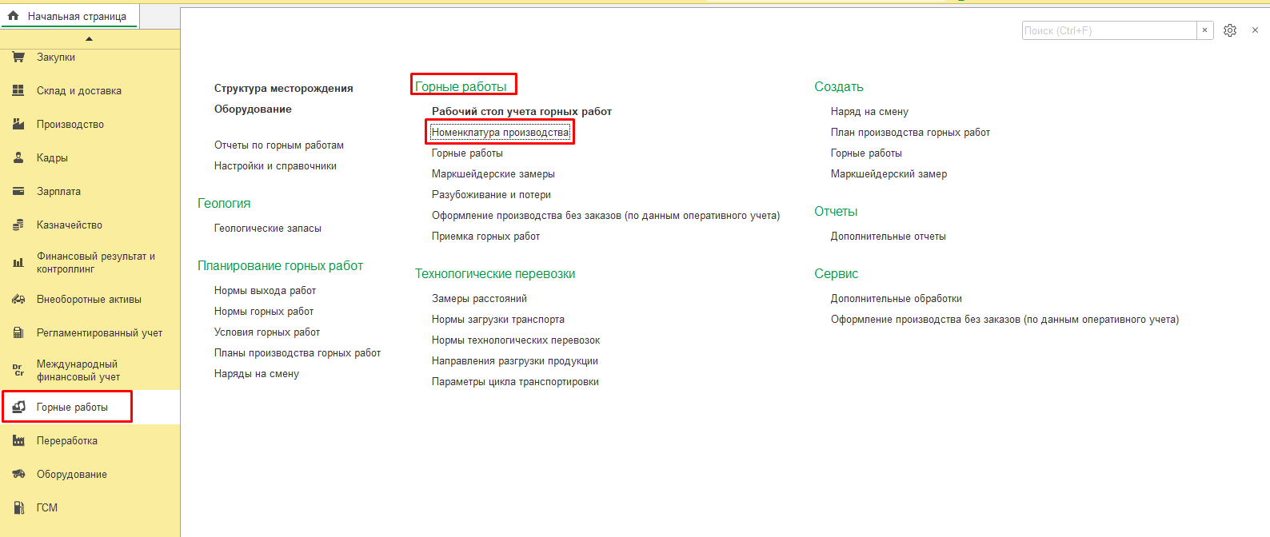

1. Нажать кнопку *Создать*
2. Выбрать **Подразделение** «Горное управление»
3. Во вкладке **Номенклатура производства** нажать кнопку *Добавить*
4. Во вкладке **Номенклатура производства** заполнить путем выбора **Участок** «Горный участок №1»
5. Во вкладке **Номенклатура производства** заполнить путем выбора **Вид работ** «Добыча»
6. Во вкладке **Номенклатура производства** заполнить путем выбора **Вид операции** «Экскавация горной массы с погрузкой в транспорт»
7. Во вкладке **Номенклатура производства** заполнить путем выбора **Номенклатура**  «Уголь»
8. Во вкладке **Номенклатура производства** заполнить путем выбора **Характеристика** «ДР»
9. Во вкладке **Номенклатура производства** заполнить путем выбора **Ед. изм.** «т_0,746м3»

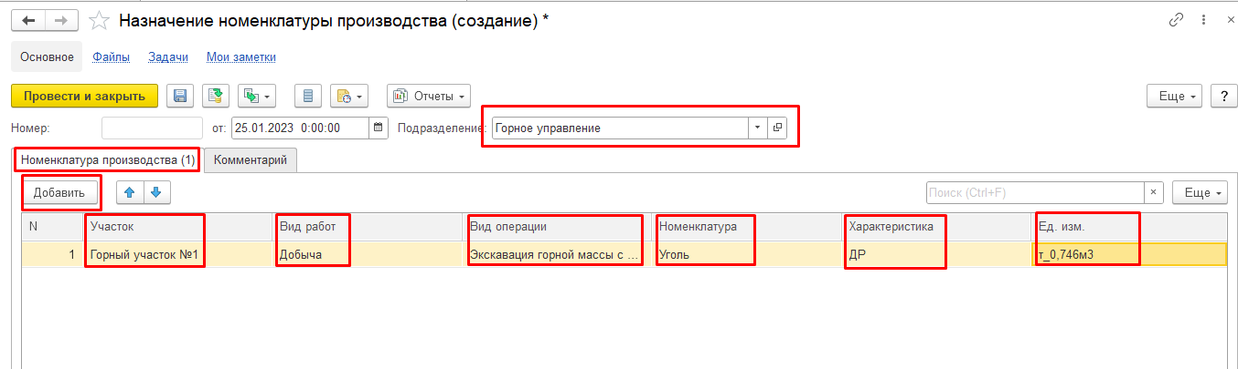

1. Нажать **Провести и закрыть**

**Результат теста:** документ проведен.